附件5：
品名 | 规格及材质 | 单位 | 数量 | 单价 | 金额 | 备注
储物柜  （儿科） | 1130*420*2400H  基材采用18mm厚实木多层板，稳定性好、不易变形。贴面材质采用三聚氢氨浸渍膜纸，纹理清晰明亮。经过高温压制而成、硬度高、耐磨防污；表面能沾水易清洗。要求环保无油漆等刺激性气味、缓冲静音门铰。 | 套 | 1 |  |  | 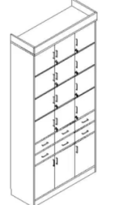
储物柜  （儿科） | 590*560*2400H  基材采用18mm厚实木多层板，稳定性好、不易变形。贴面材质采用三聚氢氨浸渍膜纸，纹理清晰明亮。经过高温压制而成、硬度高、耐磨防污；表面能沾水易清洗。要求环保无油漆等刺激性气味、缓冲静音门铰。 | 套 | 1 |  |  | 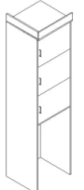
储物柜  （儿科） | 2200*430*1885H  基材采用18mm厚实木多层板，稳定性好、不易变形。贴面材质采用三聚氢氨浸渍膜纸，纹理清晰明亮。经过高温压制而成、硬度高、耐磨防污；表面能沾水易清洗。要求环保无油漆等刺激性气味、缓冲静音门铰。 | 套 | 1 |  |  | 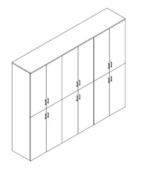
地柜  （三甲） | 2650*550*828H（地柜+大理石+洗手盆）  基材采用18mm厚实木多层板，稳定性好、不易变形。贴面材质采用三聚氢氨浸渍膜纸，纹理清晰明亮。经过高温压制而成、硬度高、耐磨防污；表面能沾水易清洗。要求环保无油漆等刺激性气味、缓冲静音门铰。 | 组 | 1
资料柜  （三甲） | 4576*420*2800H  基材采用18mm厚实木多层板，稳定性好、不易变形。贴面材质采用三聚氢氨浸渍膜纸，纹理清晰明亮。经过高温压制而成、硬度高、耐磨防污；表面能沾水易清洗。要求环保无油漆等刺激性气味、缓冲静音门铰。 | 组 | 1 |  |  | 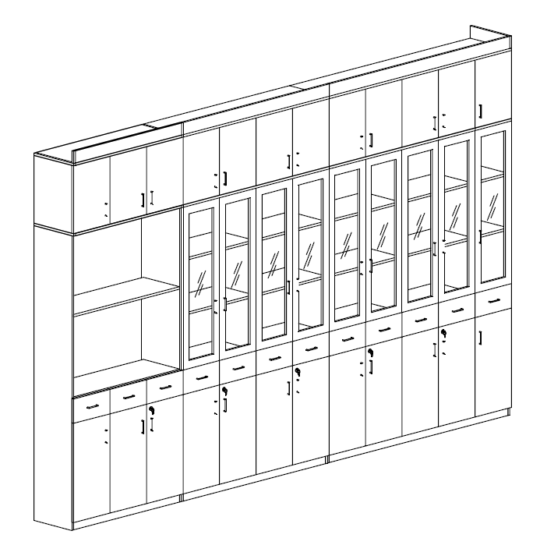
办公桌 | 1400*700*760H  E1高密度纤维板材，进口优质胡桃木皮帖面，经过防虫防潮处理，游离甲醛释放量小于1．5mg／L，符合环保El级标准。内带主机位。 | 组 | 2 |  |  | 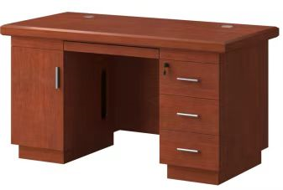
储物柜  （内三科） | 1920*350*2377H  基材采用18mm厚实木多层板，稳定性好、不易变形。贴面材质采用三聚氢氨浸渍膜纸，纹理清晰明亮。经过高温压制而成、硬度高、耐磨防污；表面能沾水易清洗。要求环保无油漆等刺激性气味、缓冲静音门铰。 | 组 | 1 |  |  | 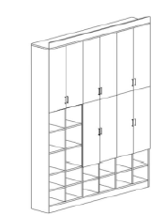
储物柜  （内三科） | 280*640*2366H  基材采用18mm厚实木多层板，稳定性好、不易变形。贴面材质采用三聚氢氨浸渍膜纸，纹理清晰明亮。经过高温压制而成、硬度高、耐磨防污；表面能沾水易清洗。要求环保无油漆等刺激性气味、缓冲静音门铰。 | 组 | 1 |  |  | 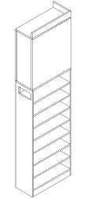
候诊椅  三人位 | 1900*640*840H  主要材质：扶手及脚采用优质铝合金一体成型。横梁采用优质鞍钢1.5mm冷轧冷拉成型钢管，冷冲定型，具有超强的承重及稳定性。座板及靠背采用加强加厚款PU聚氨脂（聚氨甲酸酯）、经冷固发泡成型，内部夹有高强度钢板支架、结实耐用。座板无任何有害物质，环保无气味。PU材质耐腐蚀，抗磨性能好，防水，不会渗透。同时耐冲减震，不易使人体受伤，安全耐用。且根据人体工学设计、坐感舒服健康。颜色：灰色。 | 张 | 8 |  |  | 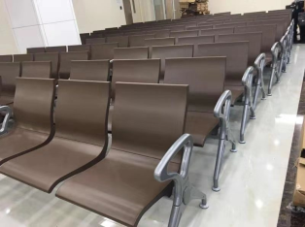
实木床一 | 1820*2060*1070H  基材及主要框架要求采用优质橡木、榉木、胡桃木等实木，要求无死节、无虫眼、无裂纹，外观自然美观不得有任何结痕。床屏、床档等框架必须全实木结构（表面不得贴木纹木皮）、刨切后的木质色泽需保持内外一致。表面水性环保油漆喷涂，环保结实。含床垫。 | 套 | 1 |  |  | 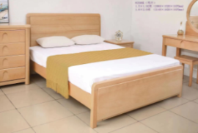
实木床二 | 1220*2060*1070H  基材及主要框架要求采用优质橡木、榉木、胡桃木等实木，要求无死节、无虫眼、无裂纹，外观自然美观不得有任何结痕。表面水性环保油漆喷涂，环保结实。含床垫。 | 套 | 2 |  |  | 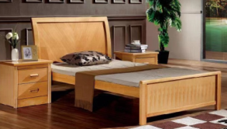
四门衣柜 | 1800*600*2030H  基材及主要框架要求采用优质橡木、榉木、胡桃木等实木，要求无死节、无虫眼、无裂纹，外观自然美观不得有任何结痕。表面水性环保油漆喷涂，环保结实。 | 组 | 1 |  |  | 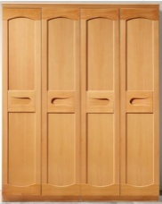
三门衣柜 | 1350*600*2030H  基材及主要框架要求采用优质橡木、榉木、胡桃木等实木，要求无死节、无虫眼、无裂纹，外观自然美观不得有任何结痕。表面水性环保油漆喷涂，环保结实。 | 组 | 2 |  |  | 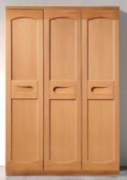
餐桌 | 1300*800*760H  基材及主要框架要求采用优质橡木、榉木、胡桃木等实木，要求无死节、无虫眼、无裂纹，外观自然美观不得有任何结痕。表面水性环保油漆喷涂，环保结实。 | 张 | 1 |  |  | 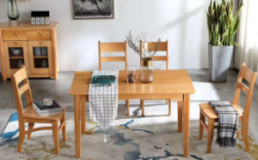
餐椅 | 430*450*1010H  基材：采用优质橡木、榉木、胡桃木等实木，无死节、无虫眼、无腐朽、无裂纹，外观纹理自然美观不得有任何结痕。餐椅必须全实木结构（表面不得贴木纹木皮）、刨切后的木质色泽需保持内外一致。椅身框架采用榫卯结构，不摇不晃，经久耐用。后托双脚承重在200KG以上，连人带椅后仰倾斜时两脚受力、保证不会折断摔跤。 | 张 | 4 |  |  | 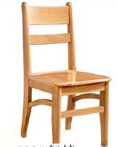
沙发  1+3 | 760*800*960H  2030*800*960H  基材及主要框架要求采用优质橡木、榉木、胡桃木等实木，要求无死节、无虫眼、无裂纹，外观自然美观不得有任何结痕。表面水性环保油漆喷涂，环保结实。 | 套 | 1 |  |  | 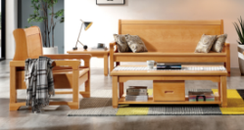
长茶几 | 1200*600*430H  基材及主要框架要求采用优质橡木、榉木、胡桃木等实木，要求无死节、无虫眼、无裂纹，外观自然美观不得有任何结痕。表面水性环保油漆喷涂，环保结实。 | 套 | 1 |  |  | 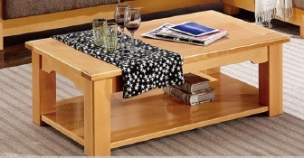
电视柜 | 2400*370*450H  基材及主要框架要求采用优质橡木、榉木、胡桃木等实木，要求无死节、无虫眼、无裂纹，外观自然美观不得有任何结痕。表面水性环保油漆喷涂，环保结实。 | 套 | 1 |  |  | 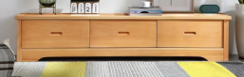
储物柜  （外一科） | 1990*400*2360H  基材采用18mm厚实木多层板，稳定性好、不易变形。贴面材质采用三聚氢氨浸渍膜纸，纹理清晰明亮。经过高温压制而成、硬度高、耐磨防污；表面能沾水易清洗。要求环保无油漆等刺激性气味、缓冲静音门铰。 | 套 | 1 |  |  | 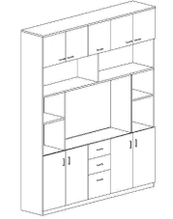
资料柜  （医保科） | 3200*400*2000H  基材采用18mm厚实木多层板，稳定性好、不易变形。贴面材质采用三聚氢氨浸渍膜纸，纹理清晰明亮。经过高温压制而成、硬度高、耐磨防污；表面能沾水易清洗。要求环保无油漆等刺激性气味、缓冲静音门铰。 | 套 | 1 |  |  | 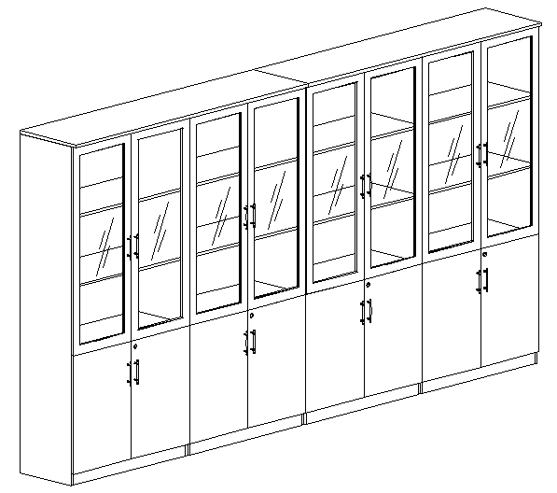
合计

响应供应商报价产品的材质不限于上述要求、但尺寸及材质要优于或同等、不能低于上述标准。响应供应商需提供市级或以上的产品质量监督检验部门出具的本项目制造商的产品：床、衣柜、等候椅、及主要材料如多层板、实木、油漆、门铰等相关检验报告，检测报告的签发日期必须在2022年1月1日后。

